ふくら通信

お知り合いの外国の方にお渡しください。
江南市の外国人登録者数2,499人（2024年９月末現在）

さい。

江南市国際交流協会 ふくらの家江南市古知野町古渡１９１
☎0587-56-7390 fukura574@yahoo.co.jp
☆ボランティア募集中☆

第206号2024年11月１日発行

「ふくらの」では、やをはじめ、にするを
けています（はります）。 ～ １０～１５（℡ 0587-56-7390）

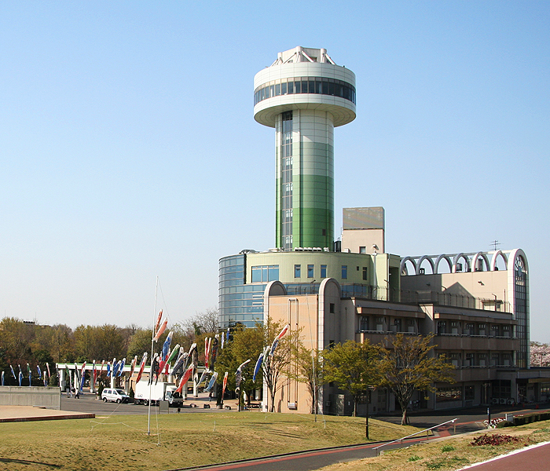

「フユゾラノツドイ。」が あります。
日時：２０２４年１２月７日（土）１８：００～１８：３０
場所：すいとぴあ江南 芝生広場 （雨のとき 多目的ホール）
内容：夜の空にランタンを飛ばします。ランタンは１１月１日、９時から １０００円／基で
詳しくは↓

インターネットから買えます。（先着３００基） 当日見るだけでもいいです。ランタン
は、当日買えません。
また、この日は、１１：００～キッチンカー、１５：００～子ども向けブースがあります。

江南おみやげめぐり
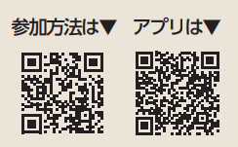
江南市の観光土産品を売っている店（２０店舗）で、デジタルスタンプラリーをします。
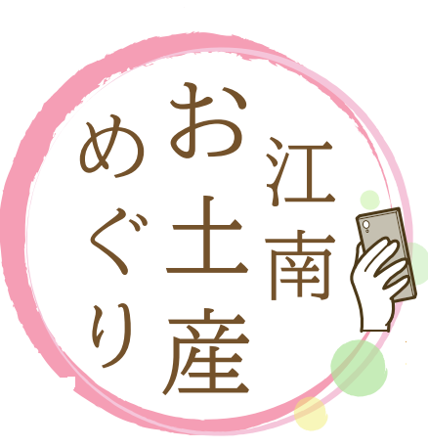
アプリをダウンロードし、お店で二次元コードを読み取ってください。
抽選でプレゼントが当たります。
日時：２０２４年１１月１日（金）～１２月２２日（日）


すいとぴあ江南のウインターイルミネーション
LED電球を使った、美しいイルミネーションを楽しむことができます。
日時：２０２４年１１月１８日（月）～２０２５年１月３１日（金）
問合せ：すいとぴあ江南（0587-53-5111

１１月は児童扶養手当の支払い月です
児童扶養手当は、ひとり親家庭などの生活の安定、子どもの健康のためのお金です。１１月は支払い月です。もらう人は、銀行の振り込みを確認してください。
支払日：１１月１１日（月） 支払い対象期間：９月、１０月
問合せ 市役所こども未来課（内線２１５）

社会保険料（国民年金保険料）の控除証明書が届きます
１１月はじめに、日本年金機構から「社会保険料（国民年金保険料）控除証明書」が 家に届きます。年末調整や確定申告の時、必要なものです。大切に保管してください。
問合せ 一宮年金事務所（０５８６－４５－１４１８）

がくどう／GAKUDO
来年４月からの学童保育の申込みが始まります
１２月はじめ～中ごろに、学童の申込書を配り、申し込みが始まります。
くわしくは、次の１２月号でお知らせします。

図書館で紙芝居、英語のお話会
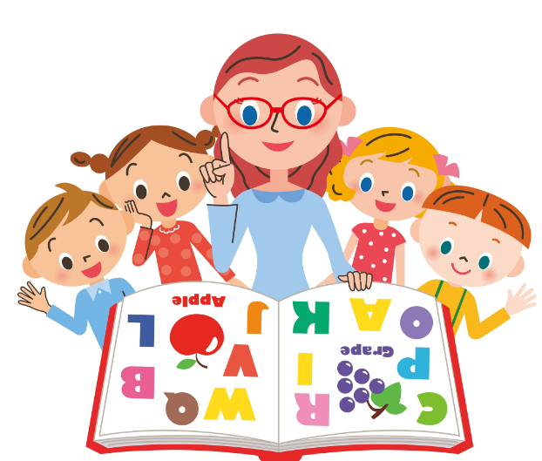
江南市国際交流協会 ふくらの家では、図書館で外国の紙芝居をしたり、英語のお話会をしています。１１月は英語のお話会です。あそびにきてください。
日時：１１月３０日（土）１５：３０～
場所：図書館３Ｆ おはなし広場
対象者：幼児、小学生

防災について、学びましょう
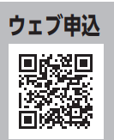

地震など、災害時の準備、避難の方法について、やさしい日本語で学びましょう。外国の
方も参加できます。
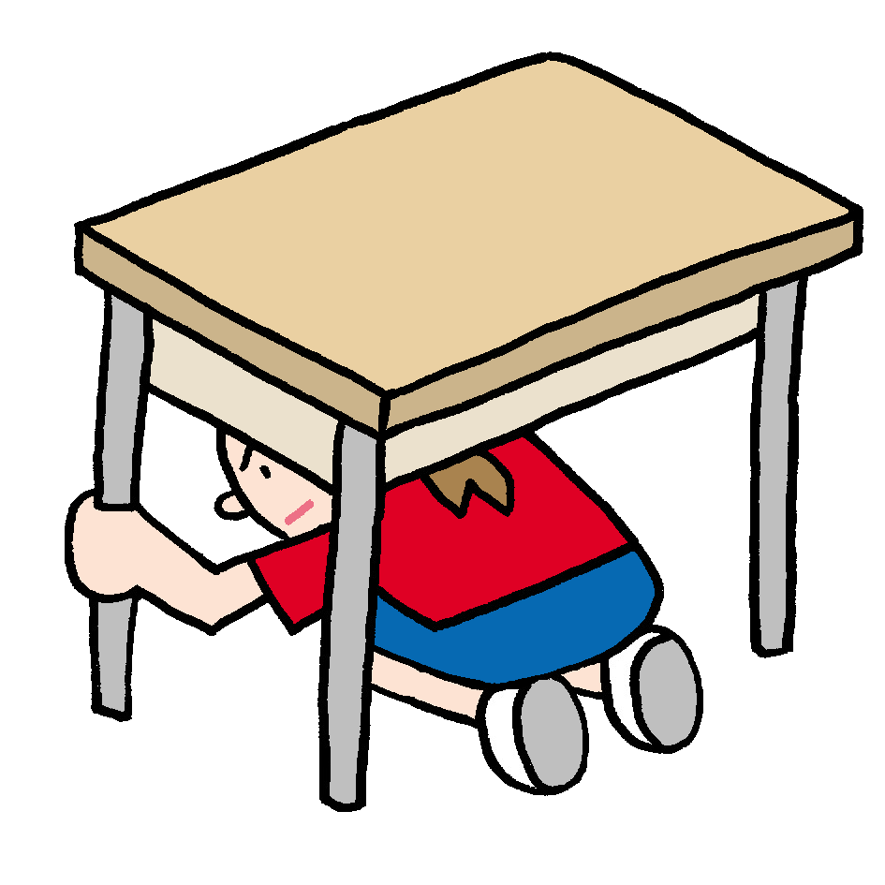
日時：１２月８日（日）１０：００～１２：００
場所：Home＆nicoホール ２F 第２会議室
１１月１日～１５日 WEBから申しこんでください。（先着３０人）
問合せ：市国際交流協会事務局 生涯学習課（内線 397）

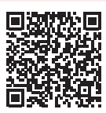
検診をうけましょう 問い合わせ先：江南市保健センター0587－56－4111）
予約↓
 | 日時 |  | 場所 | 対象者 | 内容
乳がん検診 | １１月１２日（火）  １２月８日（日） | 午前・午後 | すいとぴあ江南 | 40才以上 | マンモグラフィ  各１００人／1200円
乳がん検診 | １１月２５日（月） | 午前・午後 | 保健センター | 30～３９才 | 超音波法  100人／1100円
保健センターでは、健康相談、栄養相談もしています。（予約が必要です）

